Белорусский государственный технологический университет,
Факультет информационных технологий

Основы программной инженерии
Лабораторная работа 6

Бразовский Михаил
1курс, ПИ-10
2 подгруппа

Входные данные:
- пункт выбора
Выходные данные:
1 – определение разницы значений кодов в ASCII буквы в прописном и строчном написании, если введен символ русского алфавита;
2 – определение разницы значений кодов в Windows-1251 буквы в прописном и строчном написании, если введен символ латинского алфавита;
3 – вывод в консоль кода символа, соответствующего введенной цифре;
4 – выход из программы.
Блок-схема:
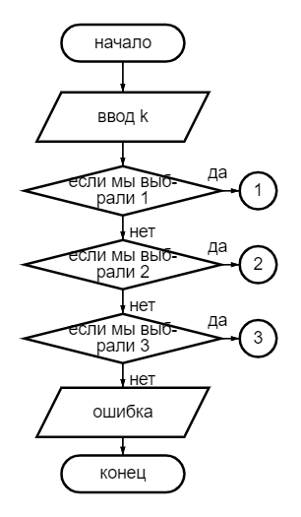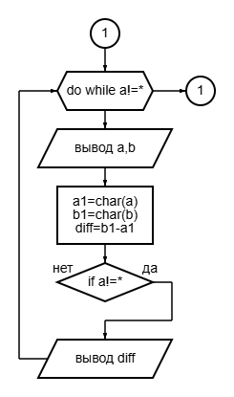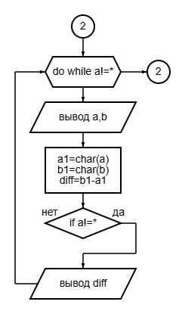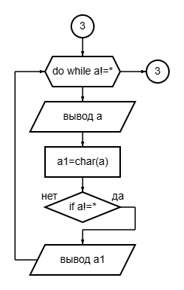

Задание 5(5)
- Ввод числа “n” от 1 до 3 (каждое число отвечает за отдельный модуль), если n не равно 1/2/3, то закончить программу
- Назначение: определение дальнейшего пути (какой модуль использовать)
Модуль 1: ввод букв русского алфавита, вывод код заглавной строчной введенной буквы минус код строчной введенной буквы,
Модуль 2: ввод букв английского алфавита, вывод код заглавной введенной буквы минус код введенной буквы
Модуль 3: вывод кода введенного символа

Описание алгоритма каждого модуля (в виде псевдокода)

Модуль (0)
НАЧАЛО
ВВОД: число n
ПРОВЕРКА: n>3
ЕСЛИ “ДА”
ПЕРЕХОД: конец
ЕСЛИ “НЕТ”
ВВОД: число N
НАЧАЛО СВИЧА
ПЕРЕХОД: модуль
КОНЕЦ СВИЧА
КОНЕЦ

Модуль 1
НАЧАЛО
НАЧАЛО ЦИКЛА
ВВОД: число A a
ДЕЙСТВИЕ: ‘b1’- ‘a1’
КОНЕЦ ЦИКЛА
КОНЕЦ

Модуль 2
НАЧАЛО
НАЧАЛО ЦИКЛА
ВВОД: число a1 b1
ДЕЙСТВИЕ: ‘b1’- ‘a1’
КОНЕЦ ЦИКЛА
КОНЕЦ

Модуль 3
НАЧАЛО
НАЧАЛО ЦИКЛА
ВВОД: число a
ДЕЙСТВИЕ: ‘a1’
КОНЕЦ ЦИКЛА
КОНЕЦ

Модульная схема
